|  |  |
| --- | --- |
| NOMS : | Date : |

|  |  |  |  |
| --- | --- | --- | --- |
|  |  |  |  |

**Objectifs :**

* Prendre connaissance des risques potentiels d’une liaison HDMI en matière de cybersécurité.
* Aborder les solutions proposées par l’ANSSI et qui seront développées dans les prochaines activités.

**Pôles d’activités / Compétences :**

|  |  |
| --- | --- |
| Pôles d’activités | Blocs de compétences |

|  |  |  |
| --- | --- | --- |
|  | | C04  ANALYSER |
| *Étude et conception de produits électroniques* | E1 : Étude | × |

**Connaissances associées :**

− Acteurs de l’écosystème réglementaire, normatif et de référence des bonnes pratiques : ANSSI *(IR)*

− Circuits : microcontrôleurs, mémoires

− Réseaux locaux industriels et bus de carte : I²C

**Moyens :**

**−** Ordinateur permettant d’accéder au ressources : site de l’activité, vidéos, …

− Article du Extrait du magazine.

**Conditions :**

* Travail en binôme.
* Durée : 2H
* Questionnaire individuel complété remis à la fin de la séance.

**Prérequis :**

* Notions sur les réseaux locaux industriels et bus de carte.

*Les documents nécessaires figurent sur le site "Pare-feux HDMI"*

# **Généralités sur l’ANSSI et sur le standard HDMI**

1. Prendre connaissance :

* de la vidéo « Pare-Feux HDMI : mise en situation / exposé de la problématique »,
* de l’article « Des pare-feux pour le HDMI » extrait du magazine MISC N°127,
* de la vidéo du symposium SSTIC 2011 portant sur le Pare-Feu HDMI.

Voici la définition d’une cyberattaque : « Atteinte des systèmes informatiques réalisée dans un but malveillant ».

1. Une cyberattaque passe-t-elle nécessairement par un réseau internet ou intranet ? →
2. Exposer en quelques mot les risques potentiels d’une liaison HDMI en matière de cybersécurité

→

**→**

1. Dresser la liste de différents types d’appareils appelés "sink" ou "puits" susceptibles d’être concernés par ce type de problème de cybersécurité.

→  →

→ →

1. Que signifie l’acronyme ANSSI ?

→

1. Exposer en quelques mots les missions de l’ANSSI ?

→

1. Selon l’ANSSI il existe 4 types de risques cybers aux conséquences diverses. Cocher le risque qui se rapporte au support étudié ?

□ cybercriminalité □ atteinte à l’image □ espionnage □ sabotage

1. Que signifie l’acronyme HDMI ?

→

1. En quelle année a été créé ce standard ? Si ce standard évolue indiquer sa dernière version.

→ →

1. Quel est l’organisme qui gère le standard HDMI ? Lister quelques entreprises qui le constituent.

→

→

1. Qu’est-ce que le "fuzzing" ?

→

1. Que veut dire "CVE" ? A quoi cela correspond-il ?

**→**

**→**

1. Qu’est-ce qu’un "parseur" ?

→

# **Généralités sur les bus et protocoles véhiculés par une liaison HDMI**

1. Compléter la représentation du connecteur ci-dessous en indiquant le nom des différents signaux/BUS en regard des broches.

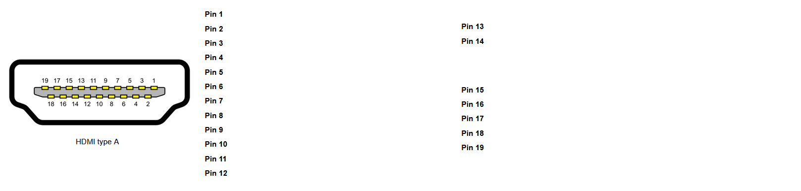

1. Parmi les différents bus véhiculés par le câble, quel est celui qui présente une vulnérabilité très faible ? Quelles informations sont transmises par ce bus ? Les échanges sont-ils unidirectionnels ou bidirectionnels ?

→

**→**

→

1. Parmi les différents signaux/bus véhiculés par le câble, quels sont les deux qui présentent des vulnérabilités avérées ? Préciser dans ces 2 cas si les bus sont unidirectionnels ou bidirectionnels.

→  **→**

1. Quel composant interne à l’équipement "puits" est exposé aux éventuelles attaques d’un logiciel malveillant ?

→

1. En plus du protocole de transmission audiovisuelle auquel est dédié le HDMI, combien de protocoles numériques ont été ajoutés *(augmentant ainsi la surface d’attaque des équipements utilisés)* ?

→

# **Généralités sur les Pare-feux HDMI proposés**

1. Sur quel principe reposent les 2 pare-feux proposés ?

→

1. Quels signaux laisse passer la première version du pare-feux, appelé pare-feu ANSSI ? Autour de quel composant fonctionne ce pare-feu ? Que va stocker ce composant ?

→

→

**→**

1. Sur quel principe repose le fonctionnement de la seconde version du pare-feu ? Autour de quels composants fonctionne ce pare-feu ?

→

→

1. Ces filtres seront-ils compatibles avec l’utilisation de câbles ou d’adaptateurs DVI-HDMI ?

→